CÂMARA MUNICIPAL DE ITAPEVI

**ENCAMINHA-SE**

17/05/2022

_______________________

**PRESIDENTE**

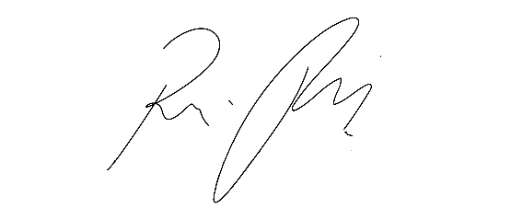

**Indicação Nº 1489/2022**

**Súmula** – Indico ao Poder Executivo Municipal, na pessoa do Excelentíssimo Senhor Igor Soares Ebert, Prefeito Municipal, para que seja providenciado a zeladoria envolvendo (Tapa Buraco, Recape, Sinalização vertical e horizontal, etc.), em toda a extensão das vias asfaltadas dosbairros a seguir**:** Jardim Ruth; Doroteia; Alabama; Parque Mira Flores; Cruzeiro; Monte Serrat I; Monte Serrat II; Vila Gioia; CDHU; Novo Amador; Jardim Jurema; Vila Iracema; Santa Rosa; Cruz Grande; São Benedito; Vila Olímpia; Santa Flora, São Francisco, nesta municipalidade.

**INDICO** à Mesa, após ouvido o Douto Plenário na forma regimental vigente, que seja oficiado ao Excelentíssimo Senhor Igor Soares Ebert, Prefeito Municipal, para que seja providenciado a zeladoria envolvendo (Tapa Buraco, Recape, Sinalização vertical e horizontal, etc.), em toda a extensão das vias asfaltadas dos bairros a seguir, que são: Jardim Ruth; Doroteia; Alabama; Parque Mira Flores; Cruzeiro; Monte Serrat I; Monte Serrat II; Vila Gioia; CDHU; Novo Amador; Jardim Jurema; Vila Iracema; Santa Rosa; Cruz Grande; São Benedito; Vila Olímpia; Santa Flora, São Francisco, nesta municipalidade.

**Justificativa**

Senhor Presidente; -

Senhores Vereadores; -

Senhoras Vereadoras; -

A presente propositura visa obter informações acerca do assunto ora por mim aqui citado. Atendendo a anseios e a reivindicações dos usuários que utilizam as via que cortam esses bairros de Itapevi, entendo que é de extrema importância o atendimento por parte deste Executivo, para que adote as medidas necessárias, objetivando a zeladoria corretiva e preventiva como um todo. Buscando melhorar as condições de acesso da população e proporcionar níveis satisfatórios de segurança no que tange o deslocamento dos usuários que utilizam essas vias desta municipalidade, seja a pé ou de veículo, objetivando a conservação das ruas que é de extrema importância para todos. Entendo que fazendo essas manutenções voltadas para a zeladoria, vislumbrasse atingir uma melhora considerável nessas vias no tocante a melhoria na sinalização vertical de horizontal, fechamento de buracos, recape, etc. Ressalto que devido as intempéries do tempo, bem como as más conservações destas vias, o aparecimento de buracos, imperfeições na malha viária, sinalizações apagadas têm aumentado vertiginosamente, dificultando a locomoção, bem como orientação daqueles que utilizam tais ruas. Diante do exposto, e visando uma resposta deste competente Executivo, coloco a presente propositura para apreciação do plenário, e conto com o apoio dos nobres pares para sua aprovação, aproveito também para renovar meus protestos de elevada estima e consideração.

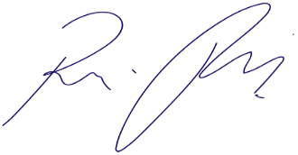Sala das Sessões Bemvindo Moreira Nery, 12 de maio de 2022.

Vereador Rafael Alan de Moraes Romeiro

Presidente

PODEMOS